|  |  |  |  |
| --- | --- | --- | --- |
| 프로젝트 명 | To do List | 프로젝트 기간 | ~ 2017-06-12 |
| 문 서 명 | Git 사용법 | 버전 | Ver 1.0.0. |

1. Git\SE2017_6_blossom\doc\폴더 안에 있는 문서를 수정해줍니다.



2. 머리글에 있는 버전과, 변경이력에 수정한 내용을 추가해줍니다.

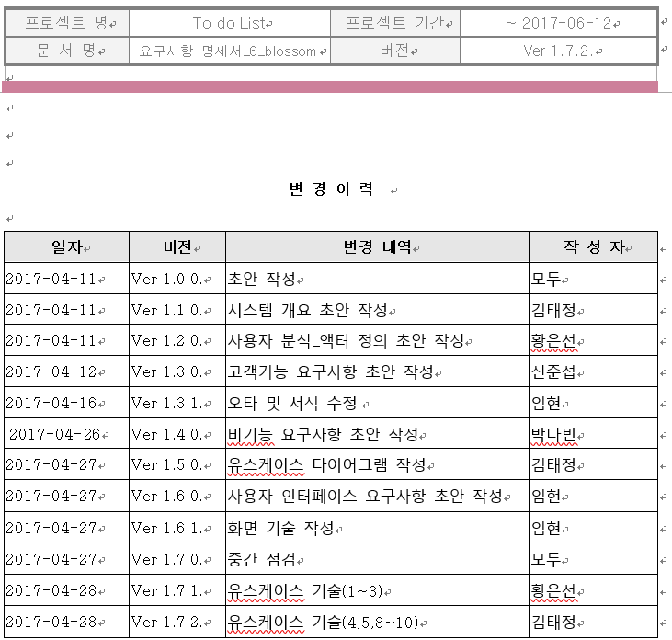

3. 저장 후, 폴더에서 마우스 우클릭을 통해 Commit을 누릅니다.

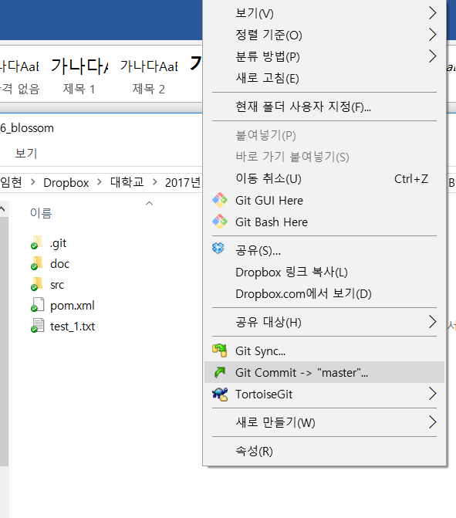

4. Message에 수정 내용이 무엇인지 기술하고, 해당 문서를 클릭한 후,

Commit 버튼을 눌러줍니다.

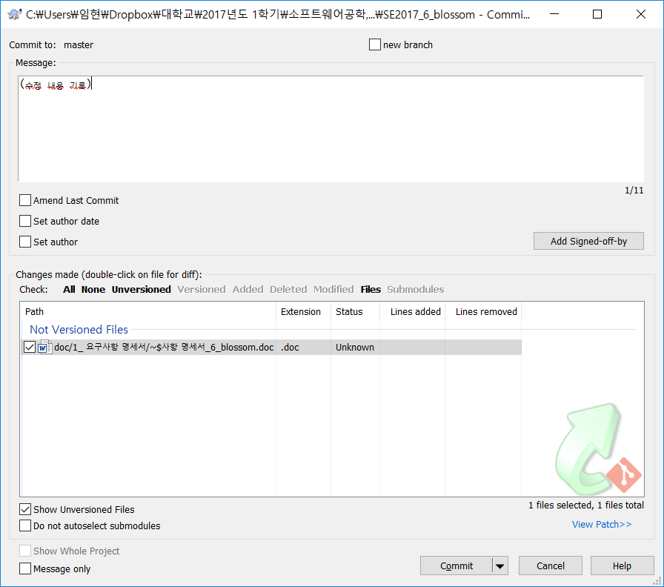

5. 마우스 우클릭 후 Push 해줍니다.

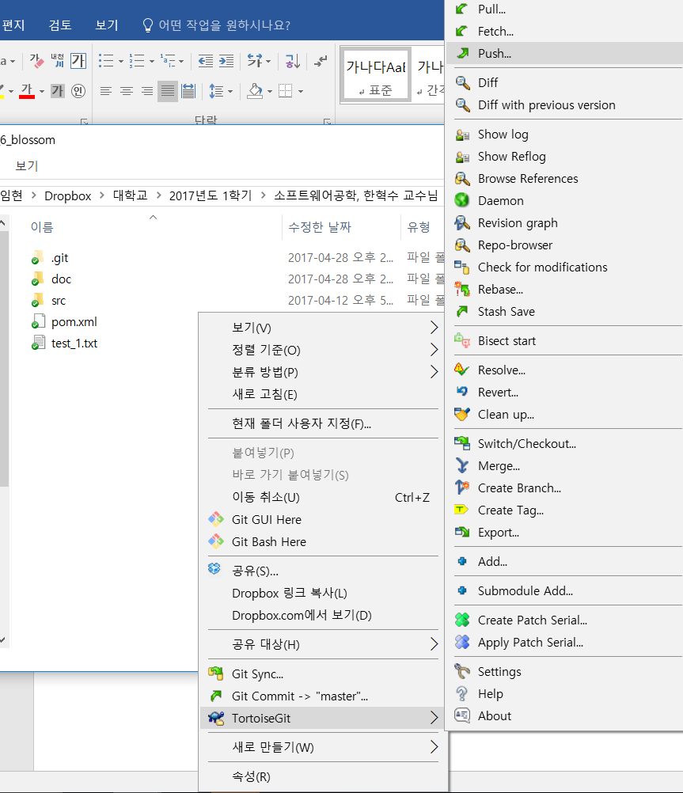

6. <완료>

<https://github.com/SE-admin/SE2017_6_blossom> 에 들어가서 잘되었는지 확인해줍니다.

추가 사항

수시로 Pull 해줌으로서 최신 버전을 유지해줍니다.